План открытого урока
Тема программы: Профессиональная подготовка обучающихся по профессии «Водитель транспортного средства категории «В»»
Тема урока: Параллельная парковка задним ходом
Цели урока:
а) Обучающая - Научить обучающегося правильной посадке, приемам управления автомобиля.
б) Развивающая - Развивать познавательную и мыслительную деятельность обучающихся.
в) Воспитывающая - Воспитывать поведенческие качества личности: исполнительность, трудолюбие, уверенность в себе.
Тип урока: Урок изучения трудовых приемов и операций
Вид урока: урок-практикум, выполнение упражнений по вождению
Форма организации: Урок учебной практики
Форма проведения занятий: Рассказ и показ выполнения задания, практическое выполнение приемов
Межпредметные связи: Рабочая учебная программа, основы безопасности дорожного движения и ПДД
Технические средства обучения (ТСО): Учебный автомобиль
Место проведения: Автодром

ХОД УРОКА
№ | Наименование этапов и элементов урока | Время | Деятельность мастера ПО | Действия учащихся | Методическое указание
1 | Организационная часть | 2 мин | Проверка внешнего вида и проверка готовности обучающегося к уроку | Отвечает дежурный | Согласно алгоритму действий
2 | Вводный инструктаж | 20 мин
2.1 | Принять доклад от учащегося о прибытии на занятия | 1 | Принятие доклада от учащегося о прибытии на занятия | Отвечают, докладывают
2.2 | Объявить цель упражнения | 1 | Объявляет цель упражнения | Слушают и запоминают | Согласно теме урока
2.3 | Проверить знания предыдущего материала | 1 | Задает вопросы | Отвечает на вопросы | Устный опрос на 5-7 вопросов
2.4 | Объяснение нового материала
2.4.1 | Рассказ о значении параллельной парковки | 2 | Рассказывает о последовательности выполнения параллельной парковки | Наблюдают, слушают | Применение новых технологий
2.4.2 | Объяснение техники выполнения параллельной парковки | 1,5 | Объясняет, показывает на макете | Наблюдают, слушают, диалог | Согласно по теме урока
2.4.3 | Показ упражнения на макете | 2,5 | Демонстрирует с пояснением | Наблюдает, слушает, диалог | Согласно по теме урока
2.4.4 | Сообщение технических условий и требований | 4 | Перечисление технических условий устно | Слушают | Устное сообщение
2.4.5 | Краткий опрос по теме | 1,5 | Задает вопросы по выполнению параллельной парковки | Отвечают, наблюдают | Не более 5 вопросов
2.4.6 | Разбор последовательности выполнения упражнений | 3 | Объяснение последовательности выполнения | Слушают, запоминают | Разбор каждого шага выполнения параллельной парковки
2.4.7 | Рассказ о приемах выполнения параллельной парковки | 1,5 | Перечисляет шаги выполнения параллельной парковки | Диалог, запоминание | Соответствие с темой урока
2.4.8 | Демонстрация и объяснение приемов выполнения упражнения | 3 | Показ, рассказ приемов выполнения упражнения | Наблюдают, запоминают | Для большего усвоения знаний обучающихся
2.4.9 | Рассказ о самоконтроле | 1 | Рассказ и показ приемов самоконтроля | Наблюдают, слушают | Все виды самоконтроля
2.4.10 | Повторение техники безопасности | 1,5 | Рассказывает правила ТБ при выполнении упражнения | Запоминают | Согласно с правилом ТБ
2.4.11 | Предупреждение ошибки | 1 | Рассказывает о видах и типичных ошибках выполнения упражнения | Наблюдают, слушают, запоминают, диалог | Согласно алгоритму действий
2.4.12 | Проверка изученного материала | 1 | Устный опрос о параллельной парковке | Отвечают на вопросы | Ответы согласно пройденной теме
2.4.13 | Сообщения критериев времени при выполнении упражнения | 0,5 | Сообщает за насколько минут нужно выполнить | Слушают, запоминают | Согласно ТУ нормы времени тех. условий
2.4.14 | Подведение итогов вводного инструктажа | 1 | Резюме изученного материала | Повторяют, запоминают | Краткое сообщение по теме
3 | Текущий инструктаж | 33 мин
3.1 | Выполнение упражнения параллельной парковки | 27 | Контроль выполнения упражнения | Выполнение упражнения параллельной парковки | Согласно ТУ
3.2 | Исправление ошибок, допущенных обучающимся при выполнении упражнения | 5 | Обращает внимание на ошибки, подсказывает правильность выполнения | Слушают и запоминают | Диалог
3.3 | Контрольная проверка знаний и навыков обучающегося по данному упражнению | 3 | Фиксирует нарушения ПДД, объясняет каким образом их исправить | Слушают и запоминают | Диалог
4 | Заключительный инструктаж | 5 мин
4.1 | Отметить положительные и отрицательные стороны выполнения упражнения | 3 | Отмечает положительные и отрицательные стороны выполнения упражнения | Слушают и запоминают | Диалог
4.2 | Объявить оценку | 1 | Объявляет оценку | Слушают | Согласно критерии
4.3 | Дать задание на дом | 1 | Задание по ПДД 13.1-13,3;13,9-13,13;14,1-14,7 | Записывают, запоминают | Согласно заданной теме

ИНСТРУКЦИОННО-ТЕХНОЛОГИЧЕСКАЯ КАРТА
по теме «Параллельная парковка задним ходом»
№ | Последовательность выполнения | Оснащение, оборудование и тд. | Инструкционные указания
Вводный инструктаж
1 | Проверка готовности к занятию | Учебный автомобиль, автодром
Текущий инструктаж
1 | Подъезжаем к линии старт, останавливаемся | 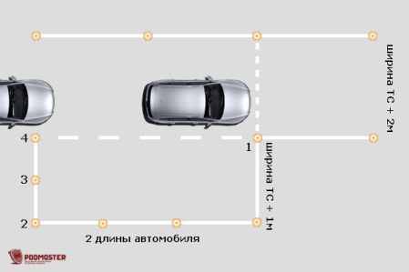
2 | Трогаемся и начинаем двигаться вперед. |  | На этом этапе наша задача подъехать правой стороной автомобиля как можно ближе к фишке номер 1. Причем к фишке следует подъехать таким образом, чтобы она находилась рядом с задним правым колесом нашего автомобиля. Проконтролировать положение конуса можно через правое зеркало заднего вида.
3 | Останавливаемся у фишки. Включаем передачу заднего хода. | 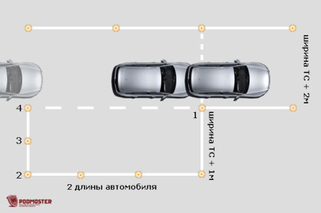 | Если проскочили фишку, то немного проезжая назад, не меняя положение руля.
4 | Выкручиваем руль до упора в правую сторону.
5 | Начинаем движение задним ходом. | 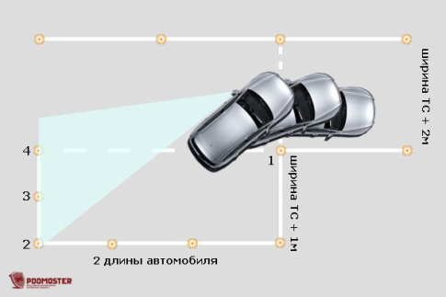 | Смотрим в левое зеркало! Автомобиль при этом поворачивает в сторону парковочного места. Двигаться нужно ровно до того момента, пока в зеркале не появится фишка номер 2.
6 | Как только увидели фишку, останавливаемся.
7 | Руль поворачиваем таким образом, чтобы автомобиль двигался прямо |  | Т.е. возвращаем его в исходное положение.
8 | Начинаем движение задним ходом. |  | Смотрим в левое зеркало на прерывистую линию разметки и наше заднее колесо. Как только переехали линию (переехать надо совсем на немного), останавливаемся.
9 | Крутим руль до упора влево. | 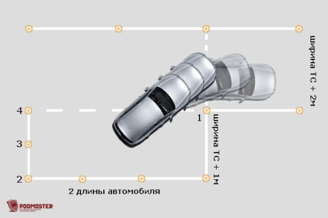
10 | Начинаем движение задним ходом. |  | Автомобиль заканчивает въезд в парковочный карман.  При этом следует внимательно смотреть на фишки, расположенные перед автомобилем. На зеркала заднего вида можно уже не обращать внимания. Как только автомобиль принимает положение, параллельное краю воображаемый проезжей части, останавливаемся.
11 | Останавливаемся, включаем нейтральную передачу. | 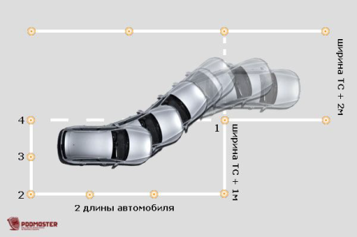
12 | Выезжаем с места парковки.

